йцукенгшщзхъфывапролджэячсмитьбюйцукенгшщзхъфывапролджэячсмитьбюйцукенгшщзхъфывапролджэячсмитьбюйцукенгшщзхъфывапролджэячсмитьбюйцукенгшщзхъфывапролджэячсмитьбюйцукенгшщзхъфывапролджэячсмитьбюйцукенгшщзхъфывапролджэячсмитьбюйцукенгшщзхъфывапролджэячсмитьбюйцукенгшщзхъфывапролджэячсмитьбюйцукенгшщзхъфывапролджэячсмитьбюйцукенгшщзхъфывапролджэячсмитьбюйцукенгшщзхъфывапролджэячсмитьбюйцукенгшщзхъфывапролджэячсмитьбюйцукенгшщзхъфывапролджэячсмитьбюйцукенгшщзхъфывапролджэячсмитьбюйцукенгшщзхъфывапролджэячсмитьбюйцукенгшщзхъфывапролджэячсмитьбюйцукенгшщзхъфывапролджэячсмитьбюйцукенгшщзхъфывапролджэячсмитьбюйцукенгшщзхъфывапролджэячсмитьбюйцукенгшщзхъфывапролджэячсмитьбюйцукенгшщзхъфывапролджэячсмитьбюйцукенгшщзхъфывапролджэячсмитьбюйцукенгшщзхъфывапролджэячсмитьбюйцукенгшщзхъфывапролджэячсмитьбюйцукенгшщзхъфывапролджэячсмитьбюйцукенгшщзхъфывапролджэячсмитьбюйцукенгшщзхъфывапролджэячсмитьбюйцукенгшщзхъфывапролджэячсмитьбюйцукенгшщзхъфывапролджэячсмитьбюйцукенгшщзхъфывапролджэячсмитьбюйцукенгшщзхъфывапролджэячсмитьбюйцукенгшщзхъфывапролджэячсмитьбюйцукенгшщзхъфывапролджэячсмитьбюйцукенгшщзхъфывапролджэячсмитьбюйцукенгшщзхъфывапролджэячсмитьбюйцукенгшщзхъфывапролджэячсмитьбюйцукенгшщзхъфывапролджэячсмитьбюйцукенгшщзхъфывапролджэячсмитьбюйцукенгшщзхъфывапролджэячсмитьбюйцукенгшщзхъфывапролджэячсмитьбюйцукенгшщзхъфывапролджэячсмитьбюйцукенгшщзхъфывапролджэячсмитьбюйцукенгшщзхъфывапролджэячсмитьбюйцукенгшщзхъфывапролджэячсмитьбюйцукенгшщзхъфывапролджэячсмитьбюйцукенгшщзхъфывапролджэячсмитьбюйцукенгшщзхъфывапролджэячсмитьбюйцукенгшщзхъфывапролджэячсмитьбюйцукенгшщзхъфывапролджэячсмитьбюйцукенгшщзхъфывапролджэячсмитьбюйцукенгшщзхъфывапролджэячсмитьбюйцукенгшщзхъфывапролджэячсмитьбюйцукенгшщзхъфывапролджэячсмитьбюйцукенгшщзхъфывапролджэячсмитьбюйцукенгшщзхъфывапролджэячсмитьбюйцукенгшщзхъфывапролджэячсмитьбюйцукенгшщзхъфывапролджэячсмитьбюйцукенгшщзхъфывапролджэячсмитьбюйцукенгшщзхъфывапролджэячсмитьбюйцукенгшщзхъфывапролджэячсмитьбюйцукенгшщзхъфывапролджэячсмитьбюйцукенгшщзхъфывапролджэячсмитьбюйцукенгшщзхъфывапролджэячсмитьбюйцукенгшщзхъфывапролджэячсмитьбюйцукенгшщзхъфывапролджэячсмитьбюйцукенгшщзхъфывапролджэячсмитьбюйцукенгшщзхъфывапролджэячсмитьбюйцукенгшщзхъфывапролджэячсмитьбюйцукенгшщзхъфывапролджэячсмитьбюйцукенгшщзхъфывапролджэячсмитьбюйцукенгшщзхъфывапролджэячсмитьбюйцукенгшщзхъфывапролджэячсмитьбюйцукенгшщзхъфывапролджэячсмитьбюйцукенгшщзхъфывапролджэячсмитьбюйцукенгшщзхъфывапролджэячсмитьбюйцукенгшщзхъфывапролджэячсмитьбюйцукенгшщзхъфывапролджэячсмитьбюйцукенгшщзхъфывапролджэячсмитьбюйцукенгшщзхъфывапролджэячсмитьбюйцукенгшщзхъфывапролджэячсмитьбюйцукенгшщзхъфывапролджэячсмитьбюйцукенгшщзхъфывапролджэячсмитьбюйцукенгшщзхъфывапролджэячсмитьбюйцукенгшщзхъфывапролджэячсмитьбюйцукенгшщзхъфывапролджэячсмитьбюйцукенгшщзхъфывапролджэячсмитьбюйцукенгшщзхъфывапролджэячсмитьбюйцукенгшщзхъфывапролджэячсмитьбюйцукенгшщзхъчсмитьбюйцукенгшщзхъфывапролджэячсукенгшщзхъфывапролджэячс

Ваш ребенок — первоклассник (памятка и различные анкеты для родителей)

2010 год

Бондаренко Алевтина Анатольевна учитель начальных классов МОУ «СОШ № 236 г. Знаменск»

Ваш ребенок — первоклассник
(памятка для родителей)

- Поддержите в ребенке его стремление стать школьником. Ваша искренняя заинтересованность в его школьных делах и заботах, серьезное отношение к его первым достижениям и возможным трудностям помогут первокласснику подтвердить значимость его нового положения и деятельности.

- Обсудите с ребенком те правила и нормы, с которыми он встретился в школе. Объясните их необходимость и целесообразность.

- Ваш, ребенок пришел в школу, чтобы учиться. Когда человек учится, у него может что-то не сразу получаться, это естественно. Ребенок имеет право на ошибку.

- Составьте вместе с первоклассником распорядок дня, следите за его соблюдением.

- Не пропускайте трудности, возможные у ребенка на начальном этапе овладения учебными навыками. Если у первоклассника, например, есть логопедические проблемы, постарайтесь справиться с ними на первом году обучения.

- Поддержите первоклассника в его желании добиться успеха. В каждой работе обязательно найдите, за что можно было бы его похвалить. Помните, что похвала и эмоциональная поддержка (« Молодец!»,« Ты так хорошо справился!») способны заметно повысить интеллектуальные достижения человека.


- Если вас что-то беспокоит в поведении ребенка, его учебных делах, не стесняйтесь обращаться за советом и консультацией к учителю или школьному психологу.

- С поступлением в школу в жизни вашего ребенка появился человек более авторитетный, чем вы. Это учитель. Уважайте мнение первоклассника о своем педагоге.

- Учение — это нелегкий и ответственный труд. Поступление в школу существенно меняет жизнь ребенка, но не должно лишать его многообразия, радости, игры. У первоклассника должно оставаться достаточно времени для игровых занятий.

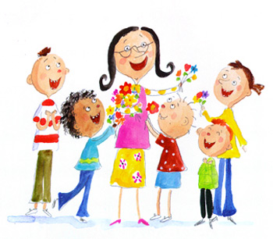
Анкета для родителей первоклассников

Просим вас ответить на приведенные ниже вопросы. Подчеркните тот вариант, который кажется наиболее подходящим вам и вашему ребенку.

1. Охотно ли идет ребенок в школу?
неохотно;
без особой охоты;
охотно, с радостью;
затрудняюсь ответить.

2. Вполне ли приспособился к школьному режиму, принимает ли как должное новый распорядок?

пока нет;
не совсем;
в основном, да;
затрудняюсь

ответить.

3. Переживает ли свои учебные успехи и неуспехи?

скорее нет, чем да;
не вполне;
в основном да;
затрудняюсь ответить.

4. Часто ли ребенок делится с вами школьными впечатлениями?

иногда;
всегда;
довольно часто;
затрудняюсь ответитm

5. Каков преобладающий характер этих впечатлений?
в основном отрицательные впечатления;
положительных и отрицательных примерно поровну;
в основном положительные впечатления.

6. Сколько времени в среднем тратит ребенок ежедневно на выполнение домашних заданий (укажите конкретно)

7. Нуждается ли ребенок в вашей помощи при выполнении домашних заданий?

довольно часто;
иногда;
не нуждается в помощи;
затрудняюсь ответить.

8. Как ребенок преодолевает трудности в работе?
перед трудностями сразу пасует;
обращается за помощью;
старается преодолеть сам, но может отступить;
настойчив в преодолении трудностей;
затрудняюсь ответить.

9. Способен ли ребенок сам проверить работу, найти и исправить ошибки?

сам этого сделать не может;
иногда может;
может, если его побудить к этому;
затрудняюсь ответить

10. Часто ли ребенок жалуется на товарищей по классу, обижается на них?

довольно часто;
бывает, но редко;
такого практически не бывает;
затрудняюсь ответить

11. Справляется ли ребенок с учебной нагрузкой без напряжения?

Нет
скорее нет, чем да;
скорее да, чем нет;
затрудняюсь ответить


12. Примечания ( советы, р екомендации, предложения, вопросы)

Анкета № 1 для родителей учащихся, поступающих в первый класс

Уважаемые родители! Ваши откровенные ответы на вопросы помогут нам в работе с вашими детьми. Спасибо.
- Имя, фамилия ребенка_________________________________________________________________
- Имя и отчество папы_________________________________________________
- Место работы , должность____________________________________________
- Образование_________________ рабочий телефон________________
- Имя и отчество мамы________________________________________________
- Место работы, должность____________________________________________
- Образование__________________рабочий телефон_________________
- Как протекала беременность__________________________________________
- Как проходили роды: ___________________________________________
- Болезни ребенка до 3 лет____________________________________________
- Болезни ребенка после 3 лет___________________________________________
- Укажите состав семьи. Есть ли у ребенка младшие братья и сестры? _________________________________________________________________________________________________________________________________________________ Какие секции и кружки ребенок будет посещать после школы, сколько времени это займет? __________________________________________________________________________________________________________________________________________________
- Грызет или сосет ребенок иногда палец? ________________________________
- Какой у него аппетит? Разборчив ли в еде? _______________________________
- Засыпает медленно и с трудом? (Да, нет). ________________________________
- Спит спокойно? ______________________________________________________
- Встает бодро и охотно? ________________________________________________ Жалуется иногда на боли в животе? _____________________________________
- Жалуется иногда на боли в голове? ______________________________________
- Бывает рвота? ________________________________________________________ Бывают частые головокружения? ____________________________________
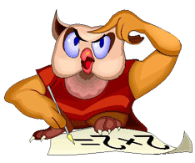
- Бледнеет или краснеет при волнении? __________________
- Легко пугается? _________________________
- Часто плачет? __________________________
- Часто моргает? Всегда или недавно? _____________________________________________
- Дергает плечом, рукой и т. п.? __________________________________________
- Бывают или появились ли приступы злости? ______________________________
- Боится за свое здоровье? __________________________________________
- Трудно ему сосредоточиваться? _____________________________________
- Есть что-нибудь, что имеет для него особенно важное значение? _________________________________________________________________________
- Он очень тревожен? _______________________________________________
- Боится темноты? ____________________________________________________
- Боится одиночества? ________________________________________________ Боится животных? Каких? ___________________________________________
- Боится чужих людей? _______________________________________________
- Как относится к неудачам? Каким? ______________________________________ Часто испытывает чувство стыда, вины? _________________________________
- С кем из взрослых проводит больше времени? ____________________________
- Как вступает в общение со сверстниками:
инициативен ____________________________________________________
ждет, когда с ним заговорят_______________________________________
уклоняется от общения_____________________________________________
- Какие игры предпочитает:
подвижные________________________________________________________
индивидуальные___________________________________________________
настольные ___________________________________________________
коллективные___________________________________________________
- Есть ли единство между членами семьи по вопросам воспитания ребенка? ________________________________________________________

Анкета № 2
Мы предлагаем вам ответить на вопросы анкеты, цель которой – выявить проблемы ребенка, влияющие на успешную адаптацию к школе, учебной деятельности.
Вместе мы всегда сможем решить возникающие трудности.

- Фамилия, имя ребенка__________________________________
- Число, месяц,год рождения______________________
- Домашний адрес, телефон____________________________________
- Посещал ребенок детский сад? Охотно ли туда ходил? ________________________________
- Ваши ожидания от обучения ребенка____________________________
_____________________________________________________________________
- Что повлияло на выбор школы № __ ( отметьте знаком «+»)
- близкое месторасположение
- авторитет школы
- преподавательский состав
- иное ( укажите что)
- Что вы думаете о способностях своего ребенка________________________
______________________________________________________________________
- Как реагирует на похвалу? Какие формы поощрения применяются дома? ________________________________________________________
- Как реагирует на наказания? ___________________________________________
- Какие наказания применяются дома? ____________________________________
- Какие из наказаний более эффективны ? _________________________________
- Есть ли у ребенка постоянные обязанности? ______________________________
- Какие дела по дому он выполняет регулярно? ____________________________
Какие от случая к случаю? ____________________________________________
- Гуляет ли сам (один) во дворе дома? _______________________________
- Есть у ребенка друзья? __________________________________________
- Приходят они к нему в дом? ___________________________________________
- Как вступает в общение со взрослыми? __________________________________
- Охотно ли дети общаются с вашим ребенком? ____________________________
- Есть ли у ребенка желание идти в школу? _______________________________
- Просит научить чему-либо, связанному со школой? ________________________
- Знает ли буквы, умеет читать? ______________________________________________________________________
- Умеет ребенок считать и в каких пределах? ______________________________________________________________________
- Может сам себя занять, находясь дома, или все время ищет общества взрослых? ________________________________________________________
- Нужна ли вашему ребенку группа продленного дня? ______________________________________________________________________
- Что еще вы хотели бы сообщить о своем ребенке? ________________________________________________________________________________________________________________________________________________
________________________________________________________________________
________________________________________________________________________________________________________________________________________________
- Врожденные, полученные заболевания, отклонения_______________________
_______________________________________________________________________
- Ваши пожелания, предложения________________________________________
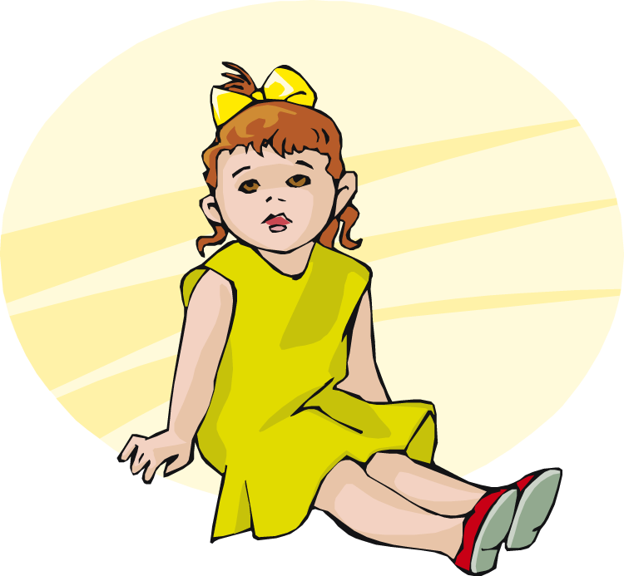
________________________________________________________________________________________________________________________________________________

Использованная литература:

- Бескоровайная Л.С. настольная книга учителя начальных классов.
Ростов-на- Дону: Феникс, 2002.

- Попова М.В. Психология растущего человека. – М., 2002.

